Prima Parte: Prova di flessione a tre punti

Fase di preprocessing
L’obiettivo della simulazione è quello di riprodurre una prova di flessione a tre punti di un sistema composto da due tubi in alluminio e quindi di calcolarne la rigidezza flessionale.

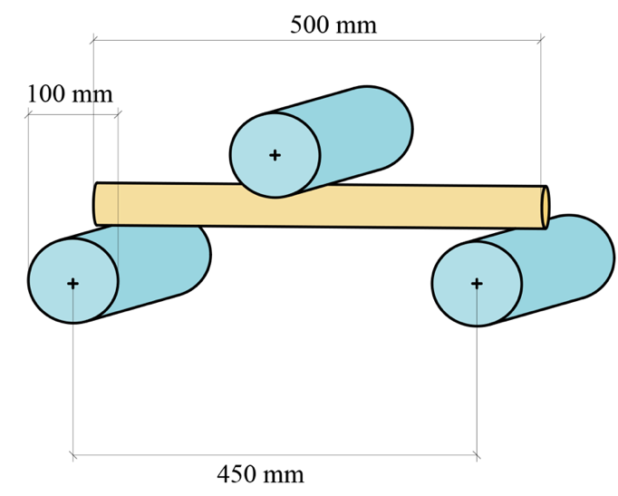
Figura 1.1: Prova di flessione a tre punti presa a riferimento.

Il modello¹ realizzato nella precedente lezione in laboratorio rappresenta un ottavo della struttura tubolare effettiva, infatti ne è stata sfruttata la simmetria riuscendo a modellare solamente un quarto di un singolo tubo grazie al software MSC Marc® Mentat®. Nella fase di pre-processing sono state quindi impostate: le proprietà di materiale implementando la curva sforzo-deformazione reale privata della quota parte elastica e le boundary condition relative alla doppia simmetria del tubo, all’appoggio e al caricamento in mezzeria. Quest’ultimo aumenta linearmente per permettere al codice di gestire la non linearità del sistema a causa del comportamento elasto-plastico del materiale.

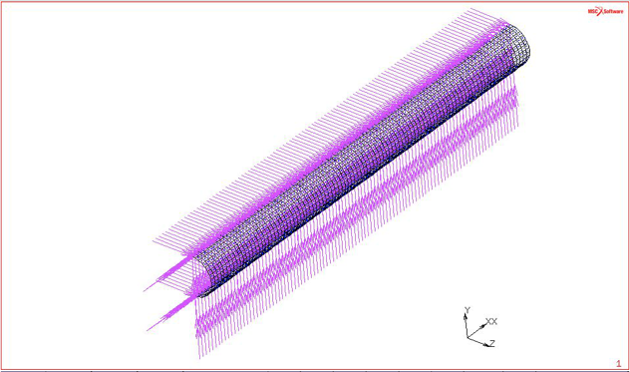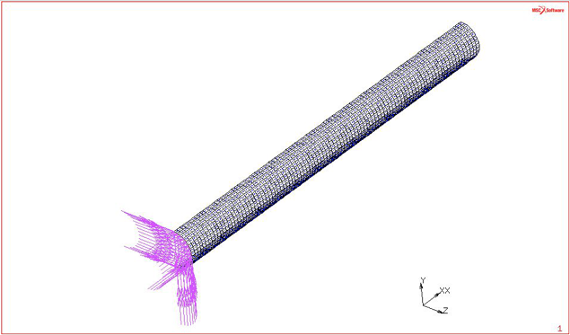
Figura 1.2: Boundary condition relative alla simmetria della struttura rispetto ai piani XY e YZ
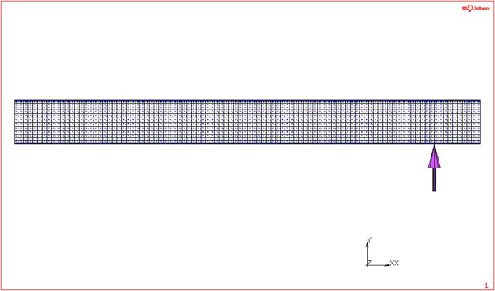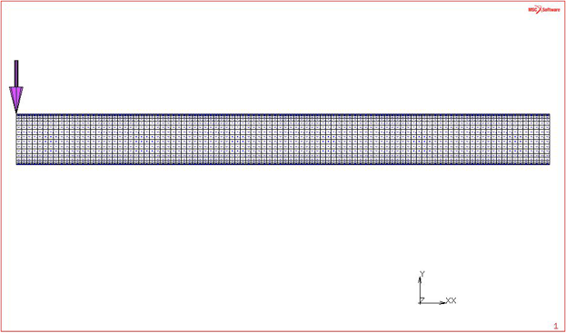
Figura 1.3: Boundary condition relative all’appoggio e al caricamento in mezzeria

Impostazione del codice di calcolo
La prima modifica apportata al modello è stata creare un nuovo loadcase impostandone le proprietà. Data la non linearità del sistema è necessario controllare e modificare i criteri e le modalità relative all’algoritmo di risoluzione utilizzato dal software per risolvere il problema. [loadcase > new > static > properties]. A questo scopo si modificano le iterazioni massime che il software può eseguire prima di arrivare a convergenza portandole a venticinque [solution control > max recycles > 25]. Successivamente si impostano i criteri di convergenza relativi alla tolleranza entro cui il software deve risolvere il problema specificandone il valore ed a cosa essa è riferita, nel nostro caso agli spostamenti [convergence testing > displacement > 0.01]. Un altro settaggio da effettuare è quello relativo agli step con cui il software procede al calcolo della soluzione [stepping procedure > steps > 50]. Questa impostazione consente di suddividere il caricamento totale applicato alla struttura in cinquanta intervalli durante i quali esso aumenta linearmente arrivando al valore totale all’intervallo finale.
Una volta impostato il loadcase si può passare all’impostazione del job [jobs > new > structural > properties]. Si seleziona nella schermata il loadcase appena creato in modo da includerlo nel job. Per quanto riguarda i carichi iniziali [initial loads] si può lasciare selezionato il caricamento in y in quanto è pari a zero all’istante iniziale grazie alla table implementata. Si passa quindi ad impostare i risultati che si vuole ottenere dal codice , in particolare si selezionano tra i tensori disponibili [job results > available element tensors] le tensioni, le deformazioni totali, le deformazioni elastiche e quelle plastiche [stress, total strain, elastic strain, plastic strain] mentre tra gli scalari disponibili [available element scalars] si selezionano la tensione equivalente secondo Von Mises e la deformazione plastica totale equivalente [eq. Von Mises stress, total equivalent plastic strain]. Una volta selezionati tutti i risultati richiesti al codice occorre modificare l’impostazione relativa ai layer sui quali considerarli. Avendo a che fare con una struttura di tipo shell imponiamo che i risultati siano calcolati sulle facce esterne (superiore e inferiore) e sul piano medio dell’elemento [layers > out & mid]. Terminata l’impostazione del job prima di lanciare il calcolo si assegna il tipo di elemento agli elementi della mesh creata in precedenza scegliendo il numero settantacinque appartenente alla classe quad-4 e assegnandolo a tutti gli elementi esistenti [jobs > element types > shell/membrane > thick shell > 75 > all existing]. Effettuata anche quest’ultima procedura si può lanciare il calcolo [jobs > run > submit].

Fase di post-processing: risultati
In assenza di errori e quindi con un exit number pari a [3004] il calcolo è andato a buon fine, si può aprire quindi il file dei risultati [open post file (results menu)].
Come prima operazione si sceglie l’istante da visualizzare, esso può essere selezionato ad arbitrio tra il secondo (si ricordi che il primo non presenta caricamento) e il cinquantesimo. Per questo tipo di risultato è stato scelto l’ultimo step come istante di analisi [scan > 50]. Impostando la visualizzazione della deformata della struttura [deformed shape > style > deformed] e selezionando tra gli scalari disponibili lo spostamento in direzione Y [scalar plot > scalar > displacement Y > contour bands] si può notare come in mezzeria, dove è applicato il caricamento, la deformazione locale sia molto pronunciata. Il modello così impostato ha causato una punzonatura.

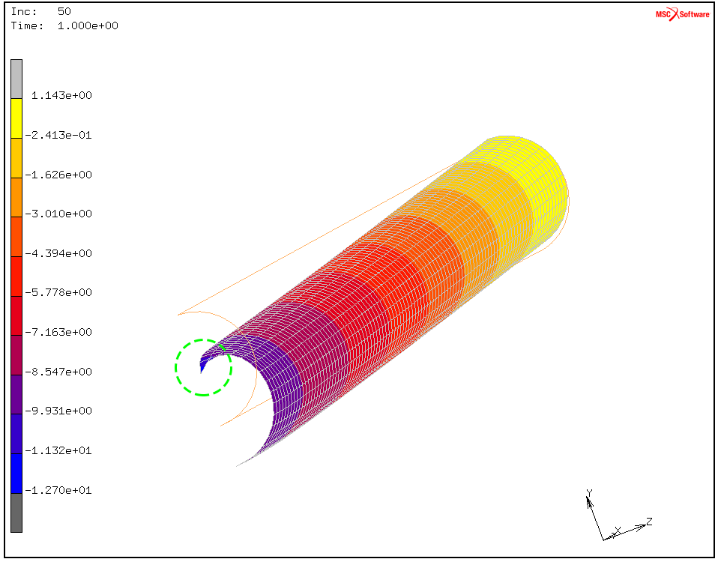
Figura 1.4: Deformata e andamento dello spostamento Y, in evidenza la punzonatura
Si nota come la deformazione più evidente è confinata ad una porzione di struttura molto ristretta. Un risultato di questo tipo non è accettabile, pertanto la soluzione è stata compromessa da questa deformazione della struttura non conforme a quella reale. Si può visualizzare la deformazione plastica totale equivalente selezionandola tra gli scalari disponibili [scalar plot > scalar > total equivalent plastic strain > contour bands].

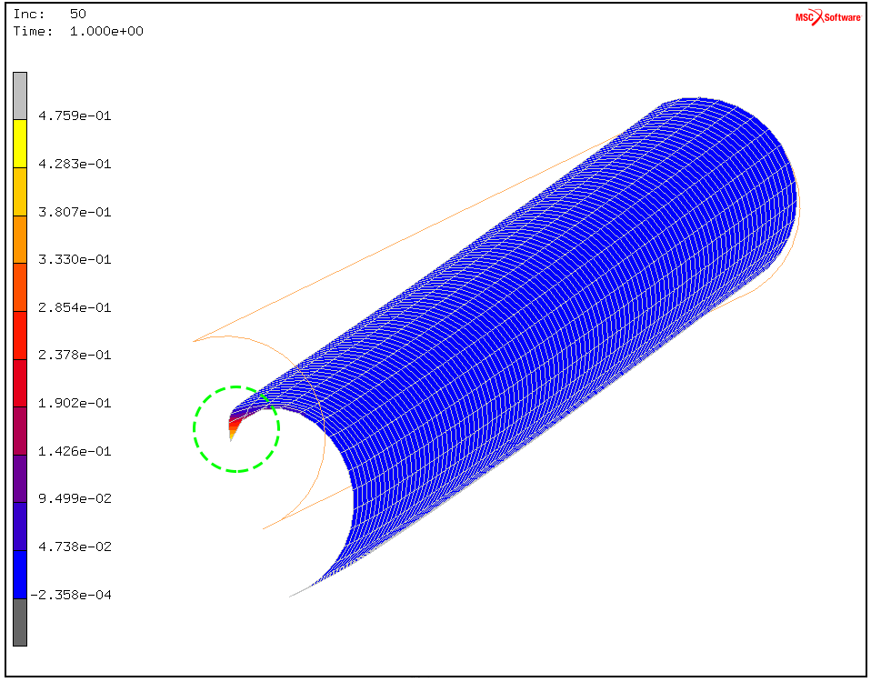
Figura 1.5: Deformazione plastica, in evidenza il valore nei pressi della punzonatura

L’andamento della deformazione plastica totale equivalente fornisce indicazioni importanti sul comportamento della struttura così modellata, analogalmente agli spostamenti Y la deformazione plastica è concentrata nei pressi della punzonatura evidenziando così la forte plasticizzazione locale del materiale. Un’ultima verifica sulla struttura è eseguibile monitorando il comportamento del nodo su cui è applicato il caricamento. A questo scopo si realizza un grafico in cui sulle ascisse è presente lo spostamento Y del nodo e sulle ordinate la forza di reazione Y sul nodo [history plot > set location (selezionare il nodo con abbassamento più elevato) > all incs > add curves > all location > variables at location > X-axis variable = displacement Y, Y-axis variable = reaction force Y > fit].

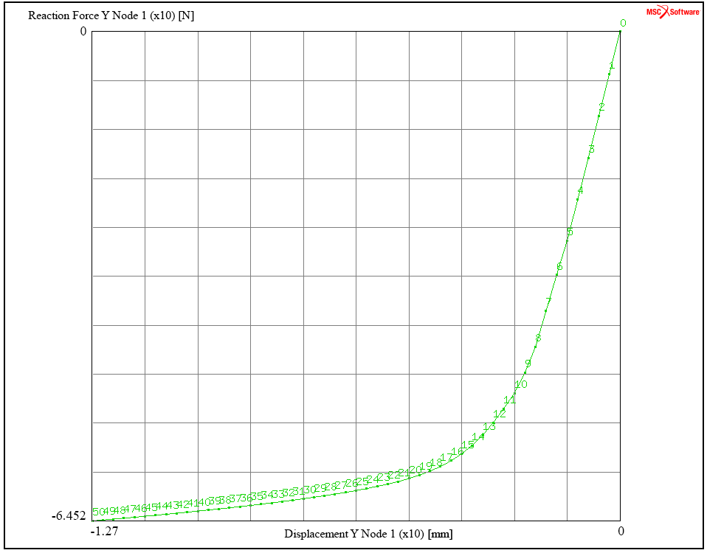
Figura 1.6: Grafico spostamento Y - Forza di reazione Y

Questo grafico segue l’andamento elasto-plastico del materiale, è infatti riconducibile al diagramma sforzo deformazione reale implementato nel modello. Si riconosce un primo tratto lineare, corrispondente alla quota parte di reazione elastica del materiale, e un secondo tratto in cui appare evidente la quota parte plastica.
Il modello così costruito possiede quindi un approssimazione non accettabile. Il caricamento su un singolo nodo non ha restituito i risultati attesi, pertanto si vuole eliminare questa incertezza distribuendo il carico a più nodi appena uno di essi plasticizza. È questo infatti il comportamento che rappresenta più fedelmente la prova di flessione a tre punti presa come riferimento.

Modifica del modello: introduzione dei problemi di contatto
Al fine di migliorare il comportamento del modello si introducono dei cilindri considerati infinitamente rigidi attraverso i quali si effettuerà il caricamento e l’appoggio. Si creano inanzitutto i punti relativi ai centri delle circonferenze generatrici dei cilindri [mesh generation > points > add > inserire le coordinate dei centri dei cilindri (0,11.9+50,0) e (225,-11.9-50,0)], successivamente si creano le circonferenze [mesh generation > curves > type > circles > center/radius > add > selezionare i centri delle circonferenze coincidenti con i punti appena creati, inserire il raggio della circonferenza (50)].
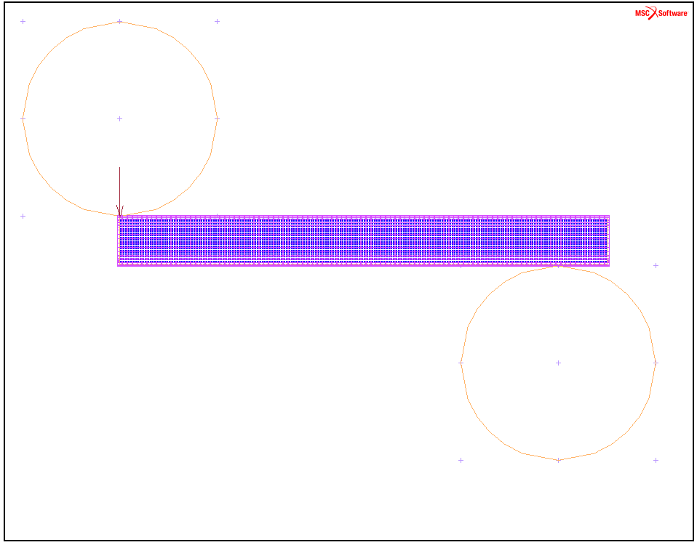
Figura 1.7: Nuovo modello con le circonferenze generatrici

A partire da queste circonferenze si possono ora creare i due cilindri [mesh generation > expand > 100mm in direzione Z > curves > selezionare le due circonferenze appena create].

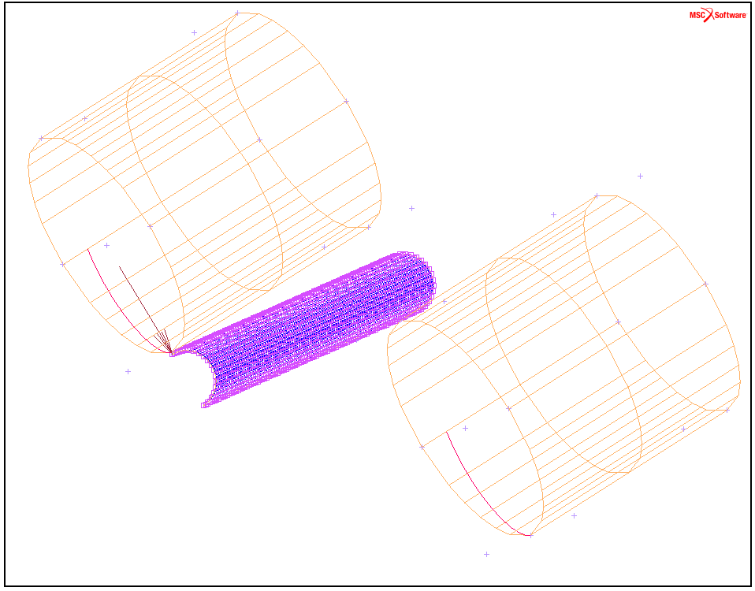
Figura 1.8: Nuovo modello che prevede i cilindri
Supponendo entrambi i cilindri infinitamente rigidi non è necessario assegnargli alcuna proprietà di materiale. L’impostazione successiva è quella di definire quali siano i corpi di contatto. Si assume il tubo come corpo di contatto deformabile [contact > contact bodies > new > meshed > rinominare in “tubo” > elements > add > visible]. Allo stesso modo ma variando la tipologia di corpo di contatto si definiscono i due cilindri come corpi geometrici e quindi indeformabili [contact > contact bodies > new > geometric > rinominare in “cilindro fisso” > surfaces > add > selezionare il cilindro di appoggio > endlist ], [ ... > rinominare in “cilindro mobile” > surfaces > add > selezionare il cilindro di caricamento > end list > properties > body control > position > parameters > in direzione y inserire -12.7 implementando la table 2 definita in precedenza]. Definiti i corpi di contatto si può passare a caratterizzare le loro mutue interazioni, ovvero la tipologia di contatto che esiste tra il tubo e i due cilindri [contact > contact interactions > new > type > meshed (deformable) vs geometric > properties > contact type, touching > contact tolerance, define > inserire 0.01]. La tolleranza di contatto è la metodologia con cui il codice di calcolo stabilisce se due corpi sono a contatto o meno: se la distanza tra due corpi è inferiore della tolleranza inserita allora il software riconosce il contatto tra di essi, altrimenti li considera come separati. Questa specifica è molto importante poiché il contatto tra due corpi va a modificare la matrice di rigidezza globale del problema e pertanto ne influenza la soluzione.

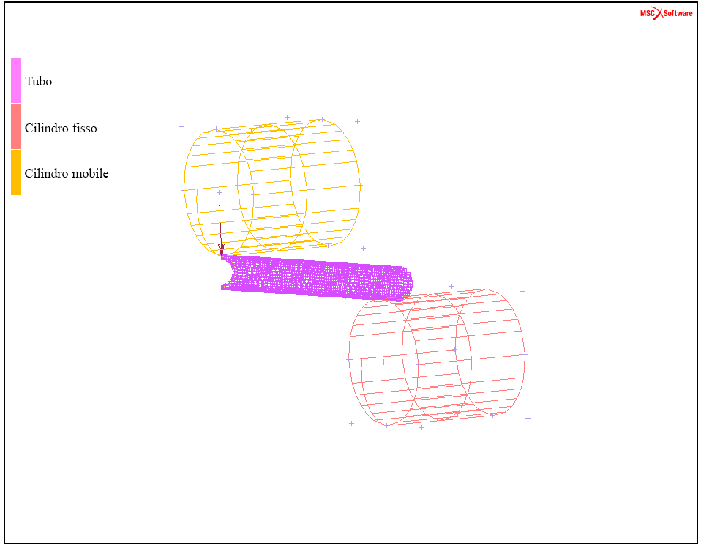
Figura 1.9: I cilindri appena definiti e la loro funzione
Caratterizzati i corpi di contatto e le loro interazioni si passa a definire quali siano i corpi a contatto, nello specifico il cilindro mobile e il cilindro fisso con il tubo [contact > contact table > new > properties > attivare: 1 (tubo) con 2 (cilindro fisso), 1 (tubo) con 3 (cilindro mobile) specificando in entrambi i casi la contact interaction creata in precedenza]. Il modello ora è completo e ben definito, si procede con un ultimo controllo relativo alle superfici che sono a contatto tra il tubo e i cilindri [contact > contact bodies > id contact > id backfaces], ricordando che essi sono stati creati come superfici è importante controllarne l’orientazione per avere la normale alle superfici coerente in tutto il modello. Nell’eventualità che l’orientazione non sia corretta si invertono le superfici dei cilindri [... > id backfaces > flip surfaces > selezionare le superfici dei cilindri > endlist].
Terminata la modellazione dei cilindri si può procedere a eliminare le boundary conditions relative allo spostamento Y e al vincolamento Y [boundary conditions > spost_Y, vinc_Y > remove]. Pertanto l’unica boundary condition rimasta è quella relativa alla simmetria.
Si può procedere ora alla fase di calcolo: si modifica il loadcase lasciando tutto invariato ma aggiungendo i problemi di contatto [loadcases > lcase_1 > properties > contact > contact table > selezionare “ctable_1”]. Si modifica allo stesso modo il job aggiungendo anche qui i problemi di contatto [jobs > job_1 > contact control > initial contact > selezionare “ctable_1”]. Si può quindi lanciare il calcolo [jobs > run > submit].

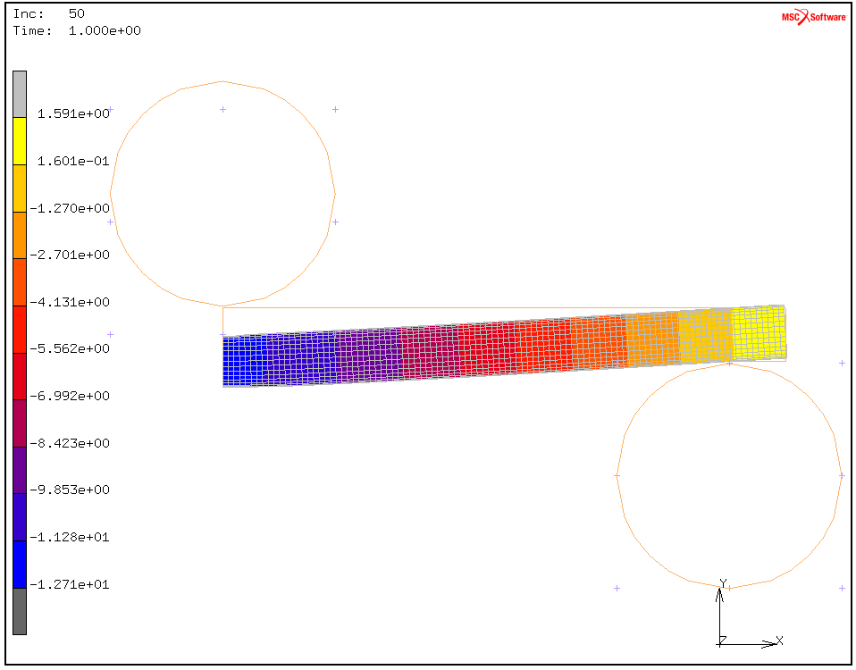
Figura 1.10: Displacement Y

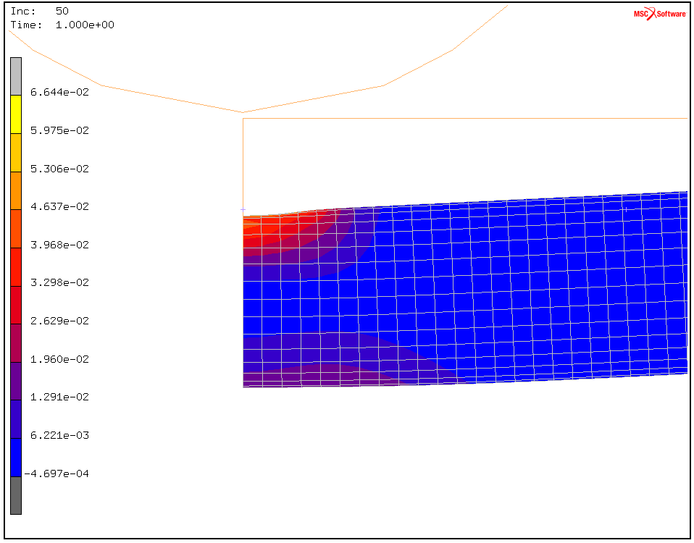
Figura 1.11: Total equivalent of plastic strain

Dai risultati ottenuti si evince che c’è stata una plasticizzazione locale nei pressi del contatto tra cilindro mobile e tubo ma molto meno evidente e meno pronunciata rispetto al caso precedente. Si può procedere analogalmente a monitorare la curva forza-spostamento vista in precedenza, prendendo però in esame il cilindro mobile: esso infatti mentre si abbassa riceve una reazione crescente da parte del tubo [history plot > all inc > add curve > global variable > X-axis variable = position Y cilindro mobile, Y-axis variable = force Y cilindro mobile > fit].

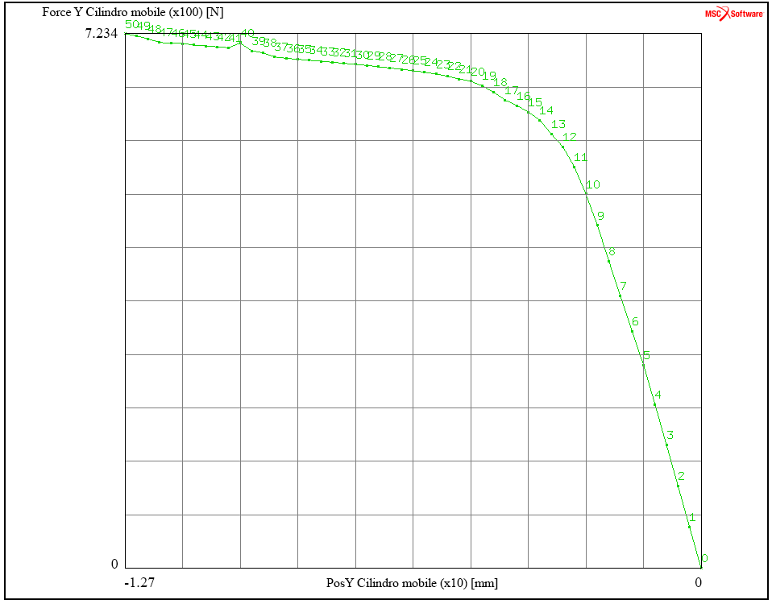
Figura 1.12: Grafico posizione Y – forza di reazione Y

Si può notare come l’andamento sia molto simile al caso precedente, qualitativamente infatti segue il grafico riportato in figura 1.6 con un comportamento inzialmente elastico, durante il quale si può calcolare la rigidezza flessionale richiesta, e un secondo tratto di curva in cui il materiale plasticizza. I due grafici tuttavia sono quantitativamente molto differenti. Nello specifico la forza di reazione in Y sul cilindro mobile valutata all’ultimo incremento è pari a 723.4 N, allo stesso istante nel caso precedente la forza di reazione Y sul nodo era in modulo 64.52 N.

Seconda parte: Profilato a torsione
Introduzione
L’analisi della sollecitazione a torsione inizia riprendendo il file² relativo alla ricerca del centro di taglio del profilato e modificandone il caricamento. Sono state analizzate travi di lunghezza diversa, in questo elaborato si prenderà in considerazione una semilunghezza l pari a 800 mm. La sollecitazione a torsione può essere ottenuta in due modi differenti: applicando un momento imposto oppure imponendo una rotazione alla sezione terminale. Si ottenengono come risultati di calcolo una rotazione della sezione terminale nel primo caso e un momento di reazione vincolare nel secondo. Nella successiva analisi è stata applicata una rotazione imposta pari a 0.5 radianti su ciascuna sezione terminale.
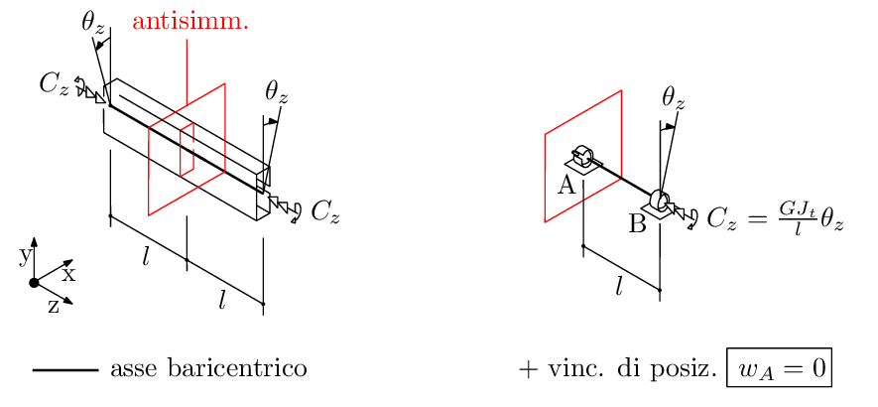
Figura 2.1: Sollecitazione a torsione con rotazioni imposte
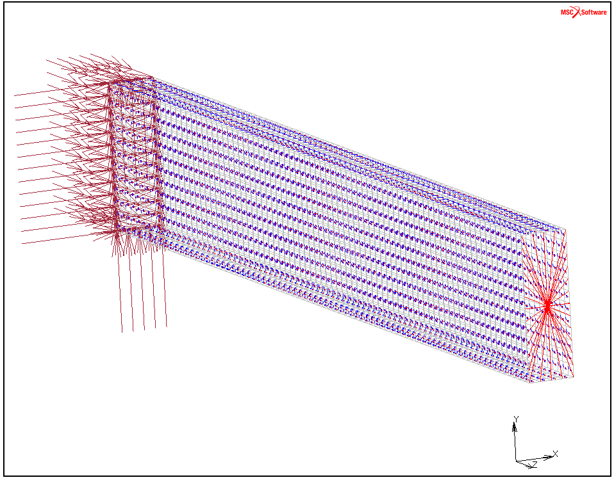
Figura 2.2: Mesh del profilato
Modifica del modello esistente
Una volta aperto il file² si procede ad un controllo delle caratteristiche del modello: proprietà della mesh, RBE2 definito correttamente, proprietà geometriche e del materiale assegnate e offset nullo (elementi sul piano medio). Verificate queste condizioni si procede alla modifica del modello analizzando tre diversi casi: sezione aperta con ingobbamento (warping), sezione chiusa con ingobbamento e infine sezione aperta senza ingobbamento.

Sezione aperta warping libero
La prima modifica relativa a questo caso è sul corpo rigido presente alla sezione terminale: inizialmente sono attivati tutti e sei i gradi di libertà che lo rendono totalmente vincolato al profilato. Si modifica questa impostazione del RBE2 disattivando i gradi di libertà relativi allo spostamento in Z e alle rotazioni X e Y [links > RBE2 > tied nodes > dof > disattivare 3,4,5]. Successivamente si modificano le boundary conditions relative al taglio e al vincolo di spostamento in Z del profilato mantendo invariato il vincolo di antisimmetria. Si procede a rinominare la boundary condition relativa al taglio definendola come “moto imposto al terminale” e cambiandone la natura di vincolo in spostamento imposto nullo in X e Y al nodo B [boundary conditions > moto_imposto_terminale > type > fixed displacement > properties > displacement X = 0, displacement Y = 0]. Per quanto riguarda il vincolo di spostamento in Z del profilato si modifica il nodo a cui è applicato selezionando il settimo nodo (il centrale) sullo spigolo continuo della sezione A [boundary conditions > posiz_tZ_profilato > properties > displacement Z = 0 > add > nodes > selezionare settimo nodo]. Occorre ora imporre un vincolo di posizionamento al corpo rigido, si crea una nuova boundary condition in cui vengono bloccate le rotazioni X, Y e lo spostamento in Z al nodo B [boundary conditions > new > structural > fixed displacement > posiz_RBE2 > properties > displacement Z = 0, rotation X = 0, rotation Y = 0 > add > nodes > selezionare il nodo B (centrale)]. Si crea infine un’ultima boundary condition per inserire la rotazione imposta Z al nodo B pari a 0.5 radianti [boundary conditions > new > structural > fixed displacement > rotZ_imposta > properties > rotation Z = 0.5 > selezionare il nodo B (centrale)]. Terminata la fase di pre-processing si definisce il job. [jobs > new > structural > properties > job results]. Si selezionano tra i tensori disponibili [stress in preferred system, elastic strain in preferred system] selezionando i layer esterni e il piano medio [out & mid] mentre nelle grandezze scalari si scelgono [1° element orientation vector, 2° element orientation vector] entrambi impostati sui layer di default. Esse forniscono informazioni legate alle orientazioni preferenziali del materiale ortotropo rispetto al sistema globale. Altri risultati di interesse sono selezionabili dal menu [custom > displacement, rotation] necessari per visualizzare la deformata, [reaction force, reaction moment] che rappresentano le reazioni dei vincoli esterni e infine [tying force, tying moment] che indicano le reazioni dei vincoli interni ovvero le reazioni che scambia il corpo rigido con il profilato. Terminata l’impostazione del job si può lanciare il calcolo [jobs > run > submit].
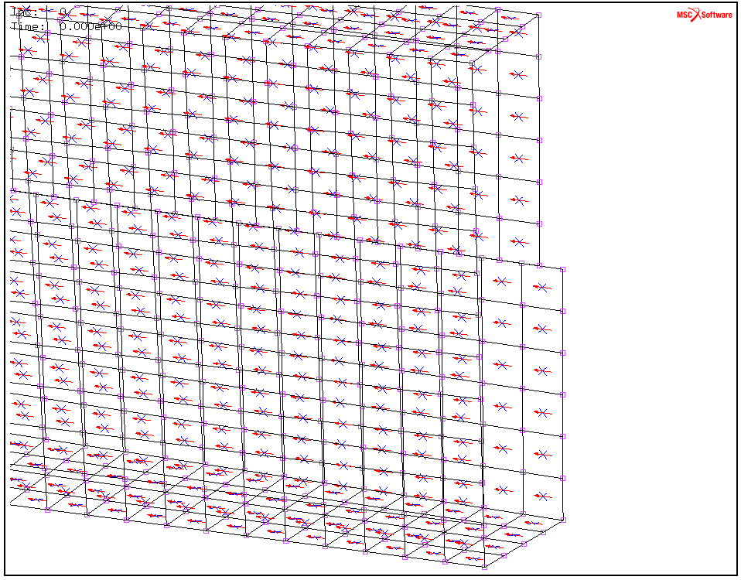
Figura 2.3: Deformata

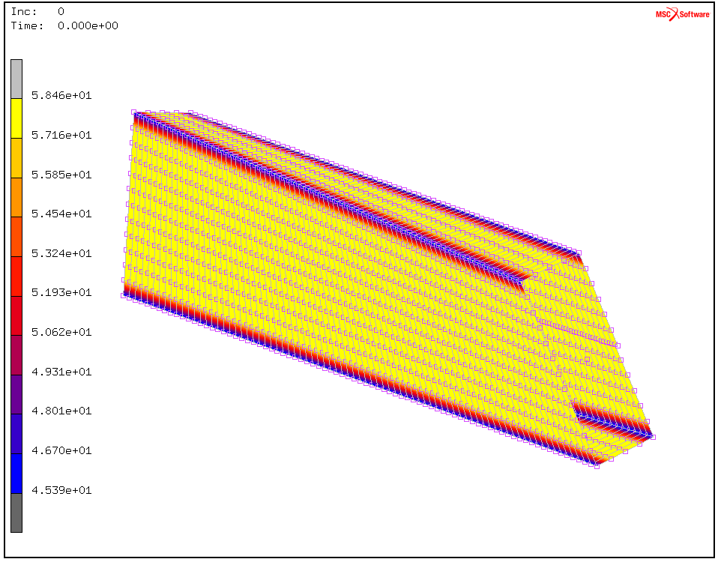
Figura 2.4: Equivalent of stress in preferred system Top Layer
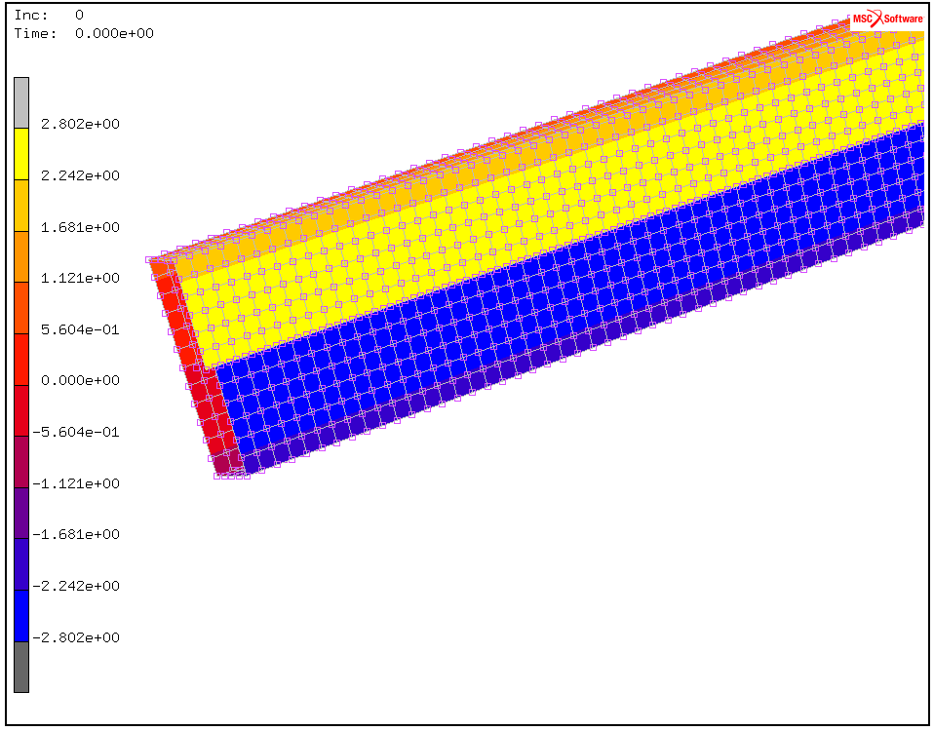
Figura 2.5: Displacement Z

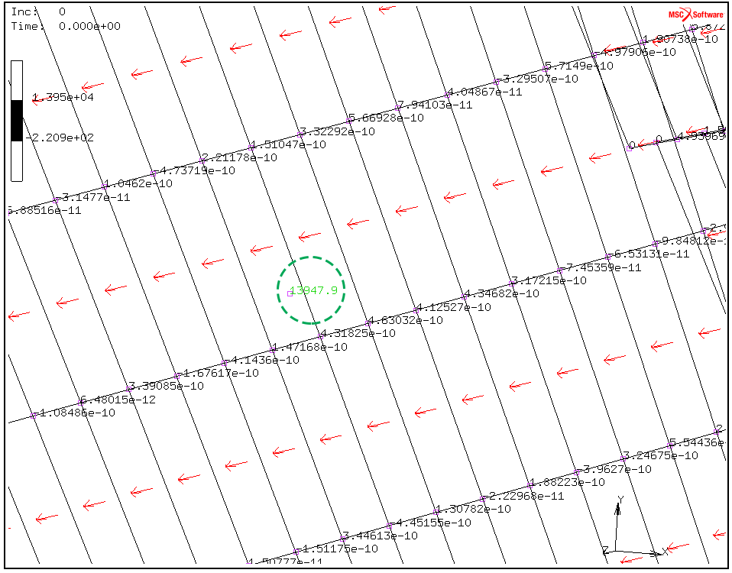
Figura 2.6: Reaction Moment Z, in evidenza il valore al nodo B
Il risultato di maggior interesse, evidenziato in figura 2.6, è il valore numerico del momento di reazione Z al nodo B. Nello specifico, per la semilunghezza analizzata, esso risulta pari a 13947.9 Nmm. Al fine di calcolare la rigidezza torsionale del profilato si inserisce il risultato ottenuto in un foglio di calcolo. Si può notare in figura 2.7 che il risultato ottenuto con il FEM differisce dal valore teorico previsto dal De St. Venant dello 0.37 %.

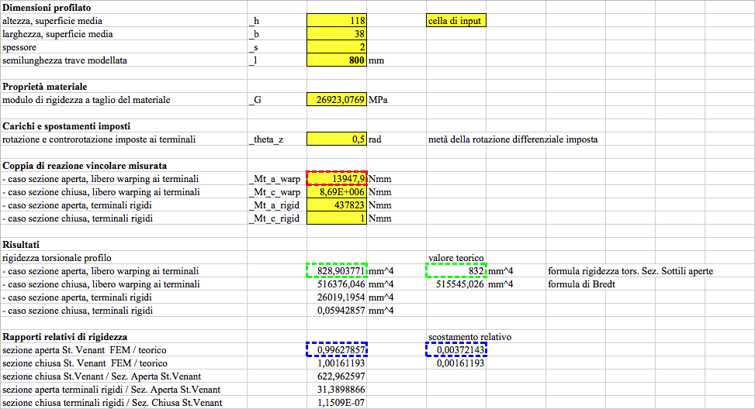
Figura 2.7: Foglio di calcolo rigidezza torsionale caso sezione aperta

Sezione chiusa warping libero
Chiuso il file dei risultati precedenti, si vuole analizzare il medesimo profilato ma a sezione chiusa. È necessario pertanto modificare il modello per portare alla stessa quota Y i nodi degli estremi del “taglio”. Posizionandosi in vista frontale [reset view > fill] si procede a chiudere il taglio [mesh generation > move > scale factors (1,0,1) > nodes > selezione rettangolare dei nodi interessati > end list], in questo modo si fa coincidere la coordinata Y dei nodi estremali, tuttavia la sezione risulta ancora aperta. È possibile rendere la sezione chiusa facendo uno sweep [mesh generation > sweep > all existing]. A questo punto si può rilanciare il calcolo con i medesimi risultati richiesti in precedenza essendo rimaste invariate tutte le altre condizioni e le caratteristiche del modello [jobs > run > submit].

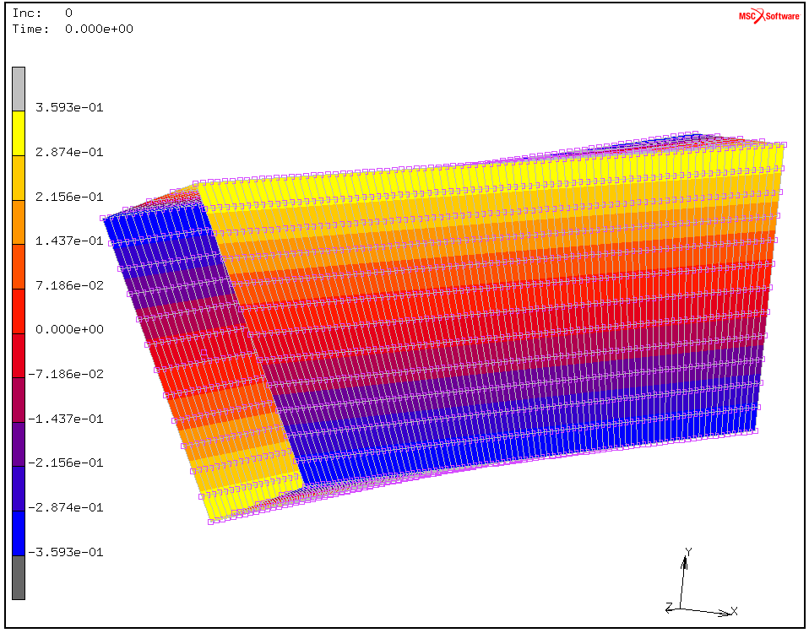
Figura 2.8: Displacement Z

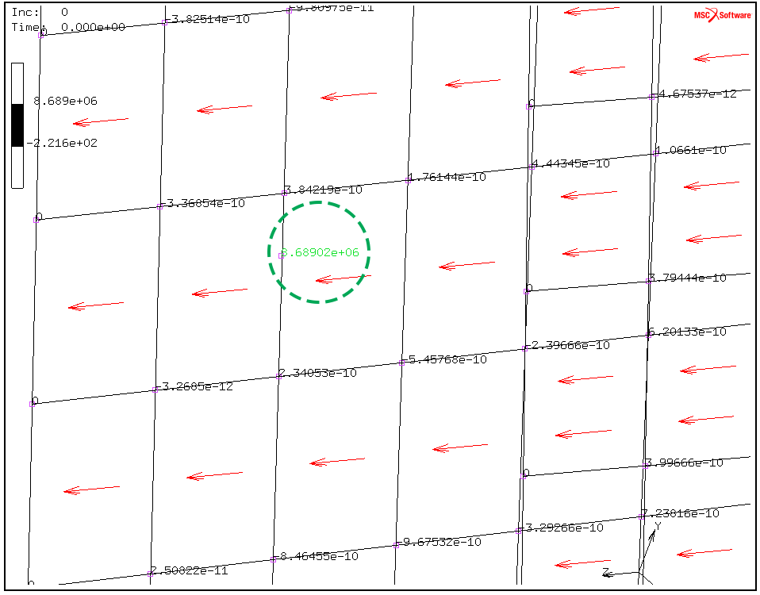
Figura 2.9: Reaction Moment Z, in evidenza il valore al nodo B
Come prima verifica si analizza come risultato gli spostamenti Z del profilato. Si può notare in figura 2.8 che non esiste più discontinuità nell’intorno del taglio dimostrando così la corretta chiusura della sezione. In figura 2.9 è evidenziato il valore al nodo B del momento di reazione Z necessario per il calcolo della rigidezza torsionale. Di seguito viene riportato il foglio di calcolo.

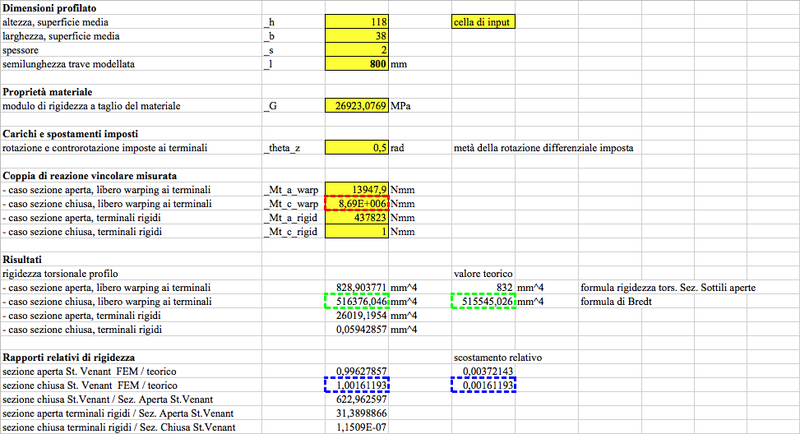
Figura 2.10: Foglio di calcolo rigidezza torsionale caso sezione chiusa

Anche in questo caso il valore calcolato con il FEM e il valore teorico secondo De St. Venant non si discostano di molto ( 0,16% ). È interessante osservare il confronto tra la rigidezza torsionale in sezione aperta con quella in sezione chiusa: si osserva che nel caso di sezione chiusa essa risulta essere molto maggiore (circa 623 volte), a parità di massa e materiale. Se ne deduce che la sezione chiusa è molto più adatta a sopportare sollecitazioni torsionali.

Sezione aperta warping impedito
Per analizzare l’ultimo caso è necessario modificare il modello relativo alla sezione aperta con warping libero riattivando i gradi di libertà del corpo rigido precedentemente disattivati [links > RBE2 > tied nodes > dof > attivare 3,4,5], così facendo il profilato è come se avesse una saldatura in testa. Effettuata questa operazione non si rende più necessario il vincolo di posizionamento del corpo rigido inserito nelle boundary conditions pertanto se ne modificano le proprietà [boundary conditions > posiz_RBE2 > properties > deselezionare displacement Z = 0, rotazion X = 0, rotation Y = 0]. A questo punto è possibile rilanciare il calcolo [jobs > run > submit].
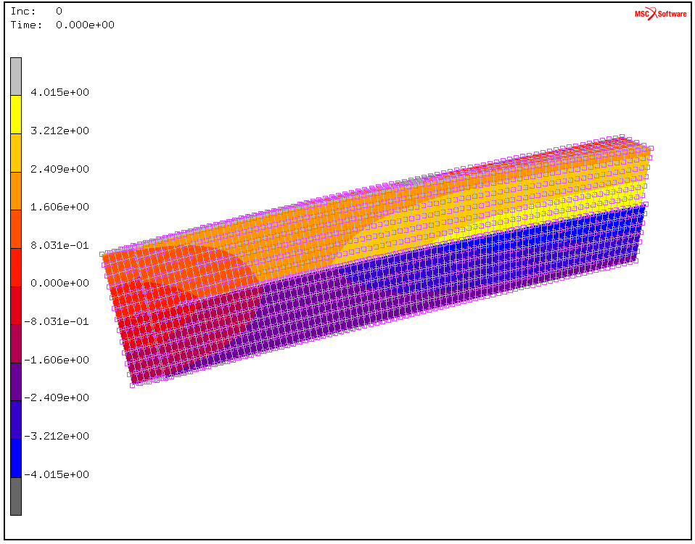
Figura 2.11: Displacement Z
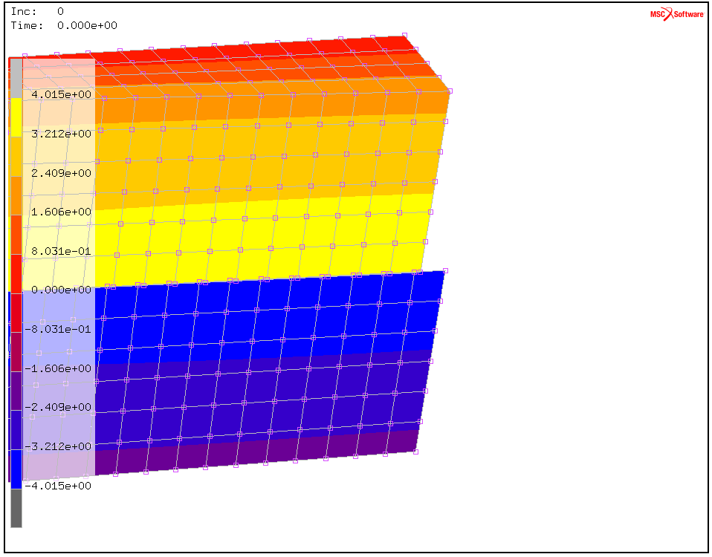
Figura 2.12: Displacement Z, scorrimento sezione di mezzeria

Si può notare come gli spostamenti Z sul profilato siano uniformi e nulli nell’intorno della saldatura, mentre nei pressi della sezione di mezzeria ci sia scorrimento massimo. Anche in questo caso si va a leggere il momento di reazione Z al nodo B e inserendolo nel foglio di calcolo di seguito riportato in figura 2.13 si può ricavare la rigidezza torsionale. Si nota come in questo caso la rigidezza è molto maggiore rispetto al medesimo caso ma con l’ingobbamento libero.

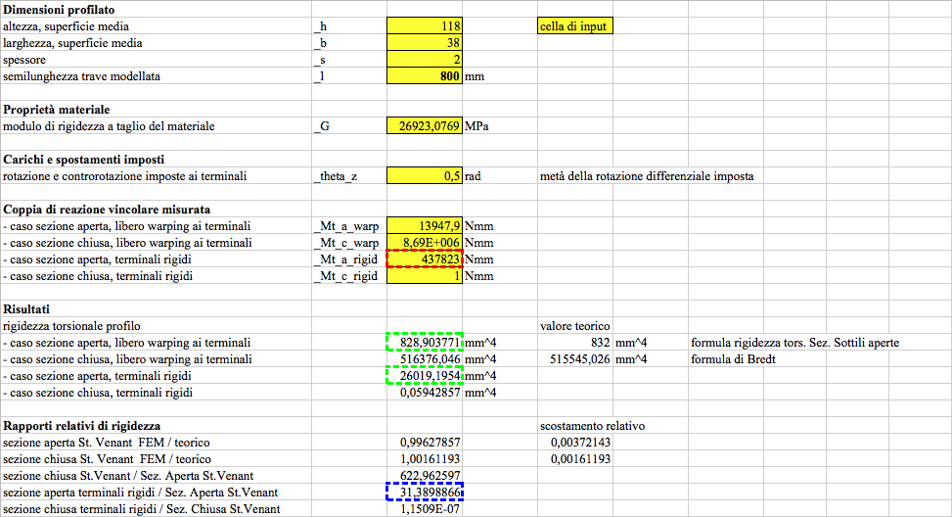
Figura 2.13: Foglio di calcolo rigidezza torsionale caso sezione aperta, warping impedito

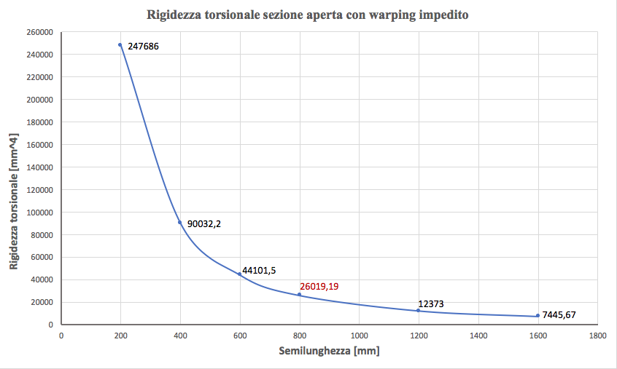
Figura 2.14: Grafico dell’andamento della rigidezza al variare della semilunghezza del profilato
Dal confronto con la rigidezza torsionale teorica del De St. Venant si evince che quest’ultima si discosta molto dal valore ottenuto tramite il modello FEM. È interessante notare come la rigidezza torsionale relativa al profilato a sezione aperta con la saldatura in testa aumenta al diminuire della lunghezza del profilato. Il discostamento nominato in precedenza quindi si assottiglia prendendo in esame profilati sempre più lunghi, si noti tuttavia che si potrebbe avere un valore simile a quello teorico secondo De St. Venant prendendo una trave molto lunga. Si evince infatti dal grafico in figura 2.14 che con una semilunghezza pari a 1600mm la rigidezza torsionale calcolata con il modello FEM è ancora molto maggiore di quella teorica (7445.67 mm^4 contro 832 mm^4).

Riferimenti
- https://cdm.ing.unimo.it/files/progetto_del_telaio/2017/tubo.mud
- https://cdm.ing.unimo.it/dokuwiki/_media/wikitelaio2017/centro_di_taglio_profilato_l0800_v003.mfd

Autori e carico orario
Ore dedicate alla stesura/revisione degli appunti di questa lezione.
Autore/Revisore | Prima stesura | Revisione | Seconda stesura | Totale
Jacopo Cocozza | 6
Emanuele Amici | 6
Rachele Rampi | 6
Totale

La sezione relativa ai revisori è da compilarsi a cura del curatore.

